

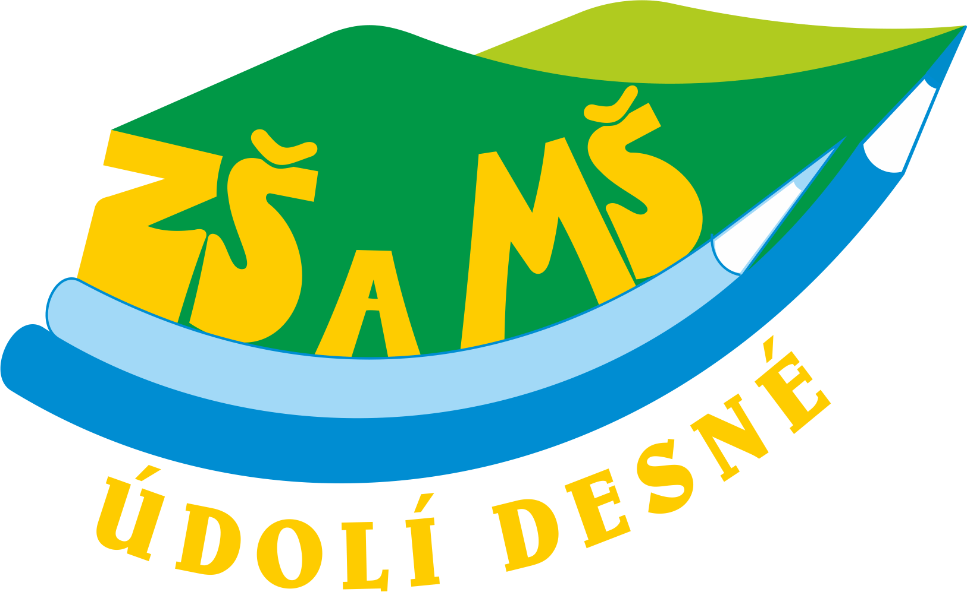
ŠKOLA RODINNÉHO TYPU

v úterý 12. 4. 2022
Zápis proběhne na pracovištích
- ZŠ Rapotín v době od 12.30 – 19.00 hodin
- ZŠ Sobotín v době od 13.00 – 17.00 hodin.
Registrace žádostí o přijetí dítěte probíhá pouze elektronicky a bude spuštěna od 15. 3. 2022 na www.skolydesna.cz v záložce Zápis do 1. ročníku.
V této záložce budou také zveřejněny informace
o průběhu zápisu.
ZÁPIS DO 1. TŘÍDY
Ředitelka ZŠ a MŠ Údolí Desné vyhlašuje

